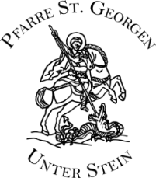
GOTTESDIENSTORDNUNG
NOVEMBER

Sonntag 01. Nov. Allerheiligen 09:00 Uhr Festmesse in der Pfarrkirche
Aller ++ der Pfarrgemeinde
17:00 Uhr Rosenkranzgebet in der Pfarrkirche

Montag 02. Nov. Allerseelen 09:00 Uhr Festmesse in der Pfarrkirche
++ Thomas und Juliane Gräßl
17:00 Uhr Rosenkranzgebet für die Armen Seelen in der Pfarrkirche

Mittwoch 04. Nov. 19:00 Uhr Filialkirche Andersdorf
Abendgottesdienst
++ Gottfried Thonhauser Vater und Sohn

Sonntag 08. Nov. 32. So. i. Jahreskreis 09:00 Uhr Pfarrgottesdienst
Anschl. 1. Treffen der Firmlinge
++ Johann, Erika und Elisabeth Pucher

Das Ewige Licht leuchtet für + Gerhard Koller

Mittwoch 11. Nov. 19:00 Uhr Filialkirche Andersdorf
Fest Hl. Martin Abendgottesdienst frei

Sonntag 15. Nov. 33. So. i. Jahreskreis 09:00 Uhr Pfarrgottesdienst
+ Elisabeth Monsberger vlg. Supi

Das Ewige Licht leuchtet für + Gerhard Koller

Mittwoch 19. Nov. 19:00 Uhr Filialkirche Andersdorf
Abendgottesdienst frei

Sonntag 22. Nov. Christkönigssonntag 9:00 Uhr Pfarrgottesdienst ++ Mitglieder des Kirchenchores
+ Margareta Libiseller

Mittwoch 25. Nov. 19:00 Uhr Filialkirche Andersdorf
Abendgottesdienst frei

Samstag 28. Nov. 16:00 Uhr Adventkranzsegnung ???

Sonntag 29. Nov. 1. Adventsonntag 9:00 Uhr Familiengottesdienst
Vorstellung der Erstkommunionkinder

Das Ewige Licht leuchtet für ++ Gerhard und Johann Koller

Änderungen aufgrund Covid-19 Vorschriften vorbehalten!
Weitere Infos: www.kath-pfarre-kaernten.at/stgeorgen-lavanttal
Bitte wenden!

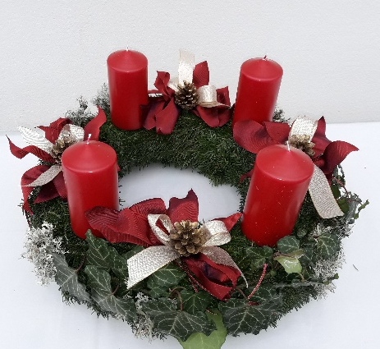
Verkauf von Adventkränzen, -türkränzen und -gestecken

Samstag 21. Nov. 09:00 bis 12:00 Uhr im Pfarrhof

Sonntag 22. Nov. 08:30 bis 11:00 Uhr im Kirchhof

Samstag 28. Nov. 16:00 Uhr Adventkranzsegnung

Ihre Vorbestellung nehmen gerne Maria Findenig, Tel.: 0660/1085693, sowie alle PGRätinnen entgegen.

